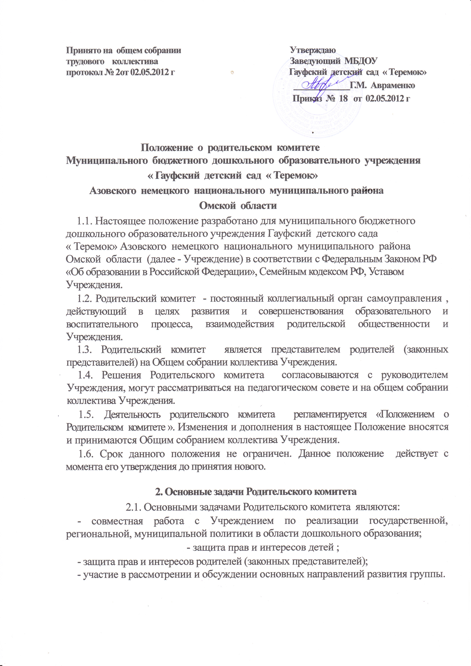

3. Функции Родительского комитета группы
3.1. Родительский комитет :
- участвует в определении направления образовательной деятельности Учреждения;
- участвует в подведении итогов деятельности Учреждения за учебный год по вопросам работы с родительской общественностью ;
– вносит предложения администрации Учреждения по улучшению условий пребывания детей в группе и получает информацию о результате его рассмотрения;
– согласовывает решения с руководителем Учреждения и воспитателями группы;
- оказывает помощь Учреждению в работе с неблагополучными семьями группы;
- содействует организации совместных с родителями (законными представителями) мероприятий - собраний, родительских клубов, Дней открытых дверей, туристических походов и других мероприятий;
- вносит предложения заведующему Учреждения о поощрении, награждении благодарственными письмами наиболее активных представителей родительской общественности группы.

4. Права Родительского комитета группы
4.1. Родительский комитет имеет право:
- принимать участие в управлении Учреждением как орган самоуправления группы;
- принимать участие в заседаниях педагогического совета с правом совещательного голоса и на общем собрании трудового коллектива Учреждения.
4.2. Каждый член Родительского комитета при несогласии с решением последнего вправе высказать свое мотивированное мнение, которое должно быть занесено в протокол.

5. Организация управления Родительским комитетом группы
5.1. В состав Родительского комитета входят выбранные открытым голосованием на общем родительском собрании не менее трех человек родительской общественности группы.
Члены родительского комитета группы работают на общественных началах.
5.2. В необходимых случаях на заседание Родительского комитета приглашаются заведующий, педагогические, медицинские и другие работники Учреждения, представители общественных организаций, учреждений, родители, представители Учредителя. Необходимость их приглашения определяется председателем Родительского комитета группы и согласовывается с руководителем Учреждения.
Приглашенные на заседание Родительского комитета пользуются правом совещательного голоса.
5.3. Родительский комитет выбирает на первом заседании из своего состава председателя и секретаря открытым голосованием простым большинством голосов.
5.4. Председатель Родительского комитета :
- организует деятельность Родительского комитета;
- информирует членов Родительского комитета о предстоящем заседании не менее чем за 7 календарных дней до его проведения;
- организует подготовку и проведение заседаний Родительского комитета;
- определяет повестку дня Родительского комитета;
- контролирует выполнение решений Родительского комитета;
- взаимодействует с членами родительского комитета;
- взаимодействует с заведующим Учреждения по вопросам самоуправления.
5.5. Родительский комитет планирует свою работу с учетом годового плана работы Учреждения.
5.6. Заседания Родительского комитета группы созываются по мере необходимости, не реже 2 раз в учебном году.
5.7. Заседания Родительского комитета правомочны, если на них присутствует более половины его состава.
5.8. Решение Родительского комитета принимается тайным или открытым голосованием и считается принятым, если за него проголосовало более половины его состава. Форму голосования Родительский комитет группы в каждом конкретном случае устанавливает самостоятельно.
При равном количестве голосов решающим является голос председателя Родительского комитета.
5.9. Организацию выполнения решений Родительского комитета осуществляет его председатель совместно с заведующим Учреждения, воспитателями группы.
5.10. Непосредственным выполнением решений занимаются ответственные лица, указанные в протоколе заседания Родительского комитета. Результаты выполнения решений докладываются Родительскому комитету на следующем заседании.

6. Взаимосвязи Родительского комитета с органами самоуправления Учреждения
6.1. Родительский комитет организует взаимодействие с другими органами самоуправления Учреждения - общим собранием трудового коллектива учреждения, педагогическим советом:
- через участие представителей Родительского комитета в заседании общего собрания трудового коллектива учреждения, педагогического совета;
- представление на ознакомление общему собранию трудового коллектива учреждения, педагогическому совету решений, принятых на заседании Родительского комитета;
- внесение предложений и дополнений по вопросам, рассматриваемым на заседаниях общего собрания трудового коллектива учреждения, педагогического совета.

7. Ответственность Родительского комитета группы
7.1. Родительский комитет несет ответственность:
– за соответствие принимаемых решений законодательству РФ, нормативно-правовым актам;
– за выполнение, выполнение не в полном объеме или невыполнение закрепленных за ним задач и функций перед общим родительским собранием .

8. Делопроизводство Родительского комитета группы
8.1. Заседания Родительского комитета оформляются протоколом.
8.2. В протоколе фиксируются:
- дата проведения заседания;
- количество присутствующих (отсутствующих) членов Родительского комитета ;
- приглашенные (ФИО, должность);
- повестка дня;
- ход обсуждения вопросов, выносимых на Родительский комитет группы;
- предложения, рекомендации и замечания членов Родительского комитета группы и приглашенных лиц;
– решение Родительского комитета ;
– сроки исполнения решений и ответственные за исполнение.
8.3. Протоколы подписываются председателем и секретарем Родительского комитета .
8.4. Нумерация протоколов ведется с начала учебного года.
8.5. Протоколы Родительского комитета могут вестись в рукописном и (или) печатном варианте.
8.6. Протоколы Родительского комитета хранятся у заведующего с момента выборов членов родительского комитета до выпуска детей в школу, в архиве Учреждения — 1 год .

